**【C#】VS2019 添加引用中没有 Microsoft.Office.XXX 的解决办法**

**前言**

今天在写 C# 实验的时候遇到了

* 命名空间“Microsoft”中不存在类型或命名空间名“Office”(是否缺少程序集引用?)
* “Microsoft.Office.Interop”中不存在类型或命名空间名“Word”(是否缺少程序集引用?)

等等问题，关于 Office 的引用的，起初我查找网上的各种方法，发现都没有用，包括手动选择导入电脑中的 dll 和安装 NuGet 程序包，结果都是 “warning MSB3245: 未能解析此引用”

后来在偶然中发现在 Visual Studio Installer 中安装 Office/[SharePoint](https://so.csdn.net/so/search?q=SharePoint&spm=1001.2101.3001.7020) 开发 可以解决这个问题。

**解决方案**

打开 Visual Studio 2019，选择 工具->获取工具和功能。

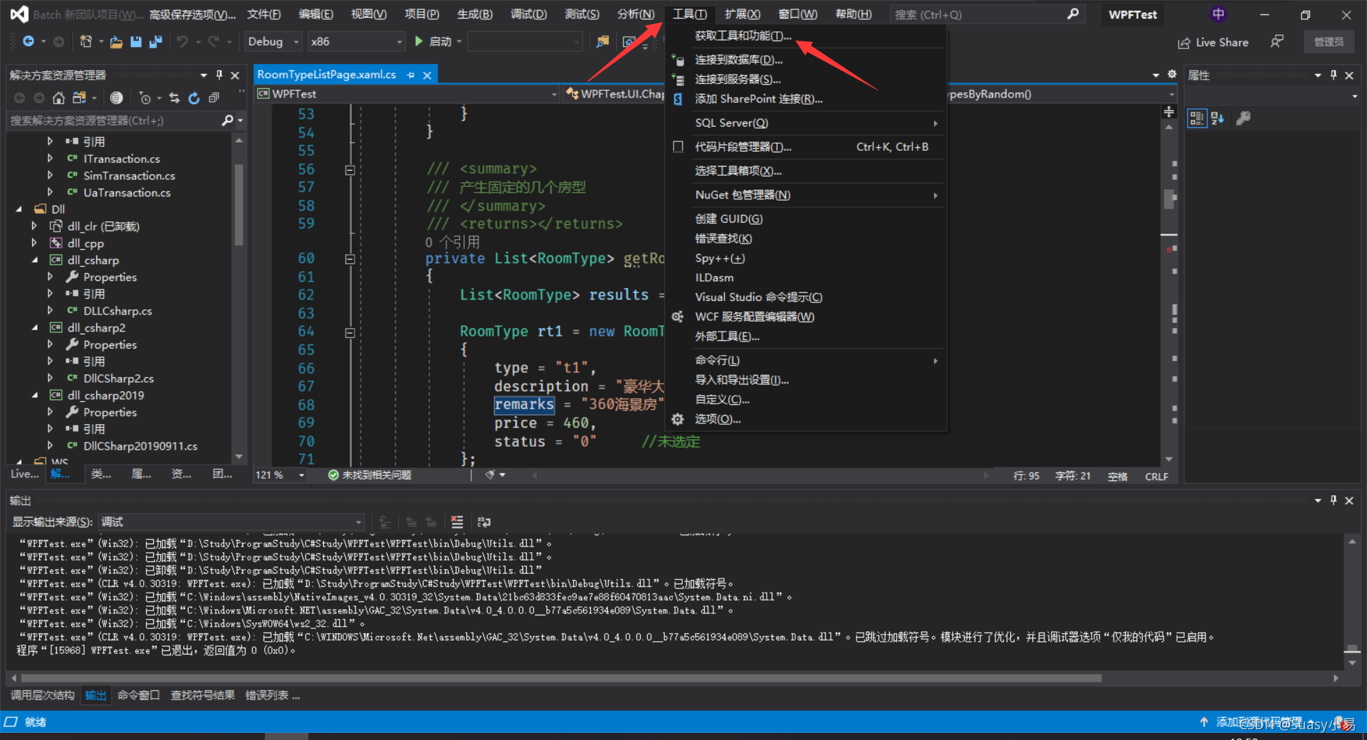  
弹出如下界面，勾选 Office/SharePoint 开发 并点击修改。

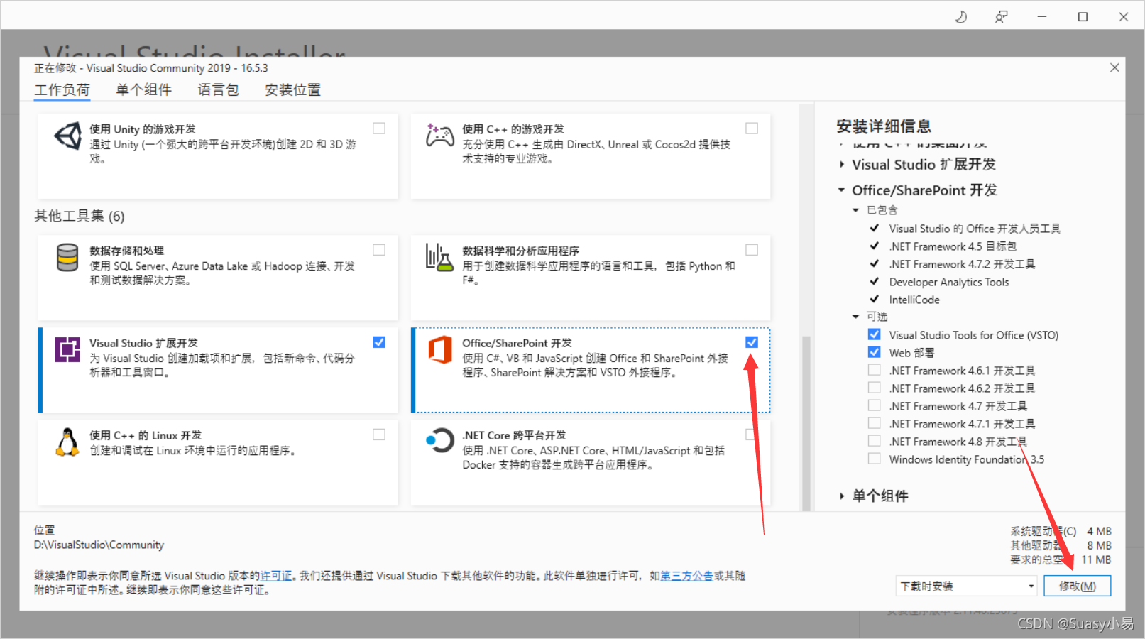  
等待安装完成，然后重启 VS2019，就可以在引用管理器里看到 Microsoft.Office.XXX 等包了，并且编译也不会出现其他版本问题了。

